TH-400A磨样机安装使用说明书

三、整机示意图

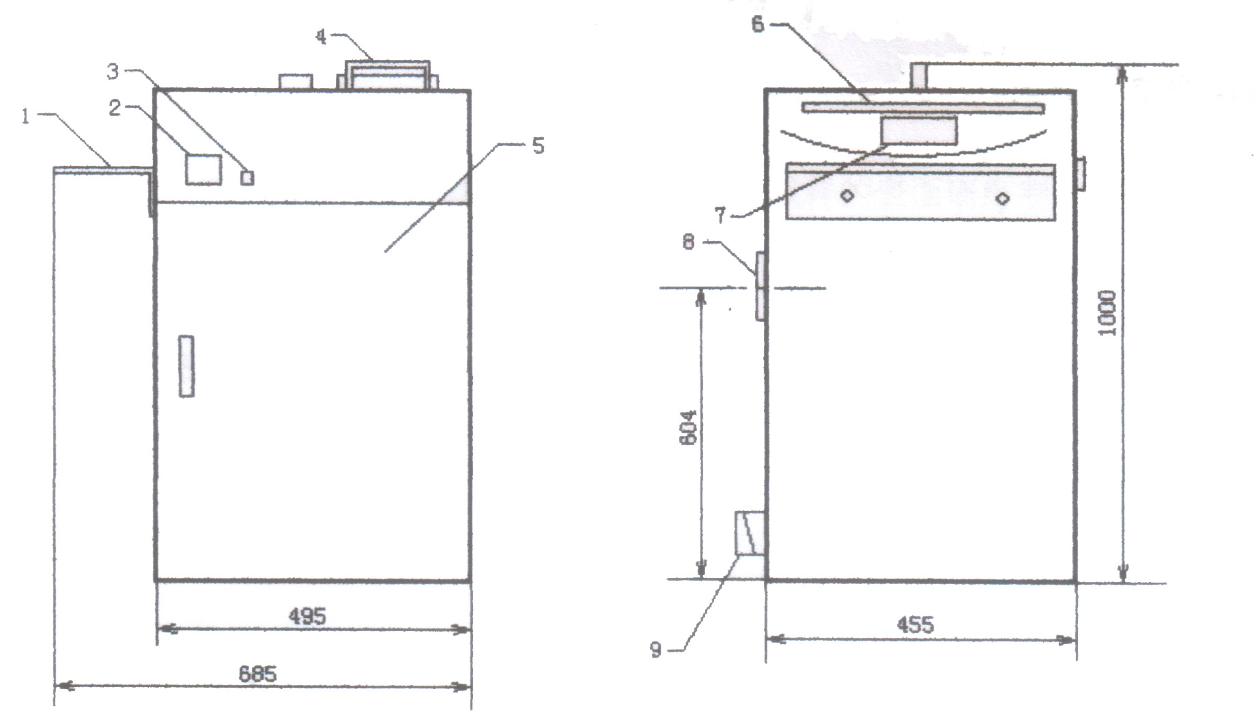

1、台板 2、电机开关 3、吸尘器备用开关 4、小盖手柄 5、前门
6、圆盘 7、防尘圈 8、除尘口盲板 9、接线盒

四、注意事项
l、 包装箱拆开后，看外观有没有明显破损。
2、 检查机器各部件连接螺钉是否在运输的过程中产生松动。
3、 用手转动磨盘，检查转动是否灵活。
4、 注意地线应可靠接地，接通电源，看磨光机电机运转是否正常。
5、 应连接除尘装置，定期清理灰尘。如果使用吸尘器，应选择工业用吸尘器(不可使用家庭用吸尘器，否则很容易损坏)，视使用情况定期清扫吸尘器内的粉尘。
6、 更换砂轮片时注意锁紧螺钉是左旋螺纹。
7、 为了安全，操作时请勿带手套。工作中严禁打开上盖！
8、 机器置于使用地点，必须固定地角螺栓。
9、 本设备使用三相电源，使用中不可缺相。注意电机正反转！
10、本设备自到货之日起保修壹年。
11、吸尘器使用时注意不要长时间运行，同时需要经常清理筒内灰尘，否则容易损
坏。吸尘器不在保修之内。

